## Национальный исследовательский университет «МЭИ»

## (Московский Энергетический Институт)

**Кафедра математического и компьютерного моделирования**

## Численные методы

## Лабораторная работа №8:

## «ЧИСЛЕННОЕ РЕШЕНИЕ СТАЦИОНАРНЫХ ЗАДАЧ ТЕПЛОПРОВОДНОСТИ»

*Выполнил:* Солонин Е. В. А-14-19

*Преподаватель:* Амосова О. А.

Вариант 41

2021 Москва

**Постановка задачи:**

**Задача 8.1.** Найти с точностью  приближенное решение краевой задачи

 где 

### ПОРЯДОК РЕШЕНИЯ ЗАДАЧИ

1. Построить тестовый пример, используя коэффициенты k(x) и q(x), указанные в индивидуальном варианте.
2. Cоставить разностную схему методом баланса. Выписать коэффициенты матрицы системы уравнений и коэффициенты правой части (интегралы, требуемые при построении разностной схемы, вычислить аналитически.)
3. Решение системы разностных уравнений найти прямым методом с помощью встроенной процедуры.
4. Построить на одном чертеже графики приближенного и точного решений для тестового примера и график погрешности. После проверки правильности работы программы перейти к решению основной задачи.
5. Для вычисления решения задачи с заданной точностью произвести расчет с начальным шагом  затем уменьшить шаг вдвое. Проверку достижения заданной точности производить в программе по правилу Рунге.
6. Построить графики найденного решения и графики погрешностей.
7. Используя программу, составленную в задаче, выполнить вычислительные эксперименты: найти решение задачи при следующих вариантах измененной правой части уравнения *F(x*) (*f(x)* - исходная функция правой части ):

A) ; B) 

C) F(x) – точечный источник тепла. Задать точечный источник можно следующим образом: F(x)=  где c – некоторая константа (мощность источника), - дельта функция , -точка из отрезка [a,b] в которую ставится источник. Рассмотреть различные расположения точки c на отрезке [a,b].

1. Построить на одном чертеже графики полученных приближенных решений.
2. Определить при каком варианте из A)-C) приближенное решение задачи достигает максимального и минимального значений.

|  |  |  |  |  |  |  |  |
| --- | --- | --- | --- | --- | --- | --- | --- |
|  |  |  |  |  |  |  |  |
| 8.1.41 | 1 | 4 |  |  |  | 8 | 6 |

**Непонятно, почему [a,b]=[1,4], когда k(x) определена на [0,3]. Беру [a,b]=[0,3]**

**Теоретический материал:**

Метод баланса: *i=1…N-1*

, .

Здесь , ,  

**Тестовый пример:**

Соблюдение граничных условий:

Согласование условий:

Возьмем

Возьмем уравнение

*Задача:* найти приближенное решение к функции u(x), являющейся решением задачи

*Будем работать с шагом h=(b-a)/20*

**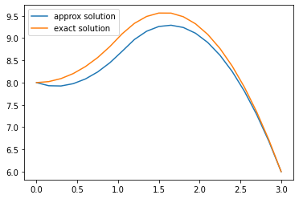***Графики точного и приближенного решения:*

*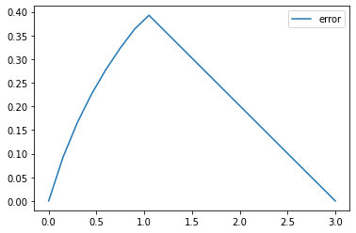График погрешности:*

**Результаты:**

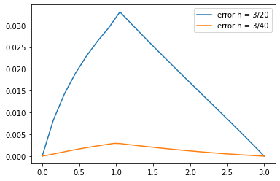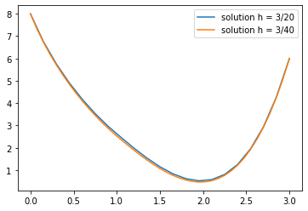Исходная задача

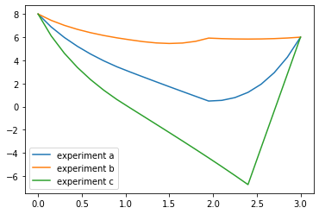**Вычислительные эксперименты:**

* В эксперименте «с» была выбрана точка и мощность источника с=-80

**Анализ результатов:**

В ходе решения задачи возникла проблема при поиске приближенного решения для тестового примера, а именно из-за того, что функция f(x) в правой части была кусочная - на отрезке, содержащем точку разрыва она была не интегрируема. Поэтому пришлось укоротить отрезок до , где -точка разрыва. Если этого не сделать, вблизи точки разрыва была колоссальная потеря точности.

Для исходной задачи точность на шаге h=3/20 не достигнута, однако на шаге h=3/40 решение найдено с заданной точностью.

Для вычислительных экспериментов максимальное значение решения достигается в граничной точке x=0 для экспериментов a и b. Минимальное – для эксперимента b в точке x=2.

Что касается эксперимета с – его учитывать при поиске экстремумов нерезонно, так как выбрав нужную мощность источника можно добиться максимального или минимального значения именно для этого эксперимента. Например, выбрав мощность с=-80 – получили минимум. Взяв с=100 – максимум.

**Код программы** *(пояснения к коду красным цветом)***:**

**import** numpy **as** np  
**import** matplotlib.pyplot **as** plt  
**import** scipy.linalg **as** LA  
**from** sympy **import** DiracDelta, integrate  
**from** sympy.core.symbol **import** Symbol  
  
f = **lambda** x: -8 * x ** 2 + 5 * x + 1  
q = **lambda** x: x / (x + 3)  
k = **lambda** x: 1 + 2 * x **if** x <= x_jump **else** 3  
k_definite_integral = **lambda** t: np.log(2 * t + 1) / 2 **if** t <= x_jump **else** t / 3  
  
*# точное решение для тестового примера*u_test = **lambda** x: x ** 2 + 8 **if** x <= x_jump **else** -1.75 * x ** 2 + 5.5 * x + 5.25  
  
*# расчет числа точек N для шага h*get_n = **lambda** h: int(np.ceil((b - a) / h))

*# вычисление коэффициента q_i***def** q_i(x, h):  
 definite_integral = **lambda** t: t - 3 * np.log(t + 3)  
 q_right = definite_integral(x + h / 2)  
 q_left = definite_integral(x - h / 2)  
  
 **return** (q_right - q_left) / h  
  
  
*# вычисление коэффициента f_i***def** f_i(x, h, mode):  
 *# различные значения определенного интеграла,  
 # в зависимости от задачи, которая решается  
 # mode = test - тестовые пример  
 # mode = main - исходная задача  
 # mode = experiment_{a, b, c} - вычислительный эксперимент a, b и с* **def** definite_integral(t):  
 F = -8 / 3 * t ** 3 + 5 / 2 * t ** 2 + t  
 **if** mode == **"test"**:  
 f_1 = -(4 * t ** 2) - (2 * t)  
 f_2 = 10.5 * t  
 **return** f_1 **if** t <= x_jump **else** f_2  
 **elif** mode == **"main"**:  
 **return** F  
 **elif** mode == **"experiment_a"**:  
 **return** F **if** t <= x_jump **or** t >= x_jump_2 **else** 0  
 **elif** mode == **"experiment_b"**:  
 **return** 0 **if** t <= x_jump **or** t >= x_jump_2 **else** F  
 **else**:  
 **return** 0  
  
 **if** mode == **"experiment_c"**:  
 c = -80 *# мощность источника* x0 = 2.4  
 z = Symbol(**"z"**)  
 f = c * integrate(DiracDelta(z - x0), (z, x - h / 2, x + h / 2))  
 **return** f / h  
  
 f_right = definite_integral(x + h / 2)  
 f_left = definite_integral(x - h / 2)  
  
 *# если на отрезке [x[i-1/2];x[i+1/2]] есть точка разрыва функции,  
 # необходимо обработать отдельно эти случай,  
 # так как функция не интегрируема на этом отрезке* **if** x + h / 2 >= x_jump > x - h / 2:  
 f_middle = definite_integral(x_jump)  
 **return** (f_middle - f_left) / h  
  
 **if** mode == **"experiment_a" or** mode == **"experiment_b"**:  
 **if** x + h / 2 >= x_jump_2 > x - h / 2:  
 f_middle = definite_integral(x_jump_2)  
 **return** (f_middle - f_left) / h  
  
 **return** (f_right - f_left) / h  
  
  
*# построение трехдиагональной матрицы для системы***def** make_matrix(x_data, h, mode):  
 n = get_n(h)  
 A = np.eye(n + 1)  
 **for** i **in** range(1, n):  
 k_i_left_value = k(x_data[i] - h / 2)  
 k_i_right_value = k(x_data[i] + h / 2)  
  
 A[i, i - 1] = -k_i_left_value  
 A[i, i] = k_i_left_value + k_i_right_value  
 A[i, i] += q_i(x_data[i], h) * h ** 2 **if** mode != **"test" else** 0  
 A[i, i + 1] = -k_i_right_value  
 **return** A  
  
  
*# построение вектора правой части для системы***def** make_vector(x_data, h, mode):  
 n = get_n(h)  
 B = np.ones(n + 1) * h ** 2  
  
 B[0] = u_a  
 **for** i **in** range(1, n):  
 B[i] *= f_i(x_data[i], h, mode)  
 B[-1] = u_b  
  
 **return** B  
  
  
*# найти решение задачи***def** solve(h, mode):  
 n = get_n(h)  
 x_data = np.linspace(a, b, n + 1)  
 A = make_matrix(x_data, h, mode)  
 B = make_vector(x_data, h, mode)  
 **return** LA.solve(A, B)  
  
  
*# построение графиков для тестового примера***def** show_graph_test(h, u_data):  
 n = get_n(h)  
 x_data = np.linspace(a, b, n + 1)  
 u_test_data = [u_test(x_data[i]) **for** i **in** range(n + 1)]  
 r_data = np.abs(u_test_data - u_data)  
  
 plt.subplots()  
 plt.plot(x_data, u_data, label=**"approx solution"**)  
 plt.plot(x_data, u_test_data, label=**"exact solution"**)  
 plt.legend()  
 plt.show()  
  
 plt.subplots()  
 plt.plot(x_data, r_data, label=**"error"**)  
 plt.legend()  
 plt.show()  
  
  
*# построение графиков для исходной задачи***def** show_graph_main(h, u_data_h, u_data_h2):  
 u_data_h4 = solve(h / 4, **"main"**)  
  
 n_h = get_n(h)  
 n_h2 = get_n(h / 2)  
  
 x_data_h = np.linspace(a, b, n_h + 1)  
 x_data_h2 = np.linspace(a, b, n_h2 + 1)  
  
 r_data_h = Runge(u_data_h2, u_data_h)  
 r_data_h2 = Runge(u_data_h4, u_data_h2)  
  
 plt.subplots()  
 plt.plot(x_data_h, u_data_h, label=**"solution h = 3/20"**)  
 plt.plot(x_data_h2, u_data_h2, label=**"solution h = 3/40"**)  
 plt.legend()  
 plt.show()  
  
 plt.subplots()  
 plt.plot(x_data_h, r_data_h, label=**"error h = 3/20"**)  
 plt.plot(x_data_h2, r_data_h2, label=**"error h = 3/40"**)  
 plt.legend()  
 plt.show()  
  
  
*# построение графиков для вычислительных экспериментов***def** show_graph_experiment(h, u_data_a, u_data_b, u_data_c):  
 n = get_n(h)  
 x_data = np.linspace(a, b, n + 1)  
  
 plt.subplots()  
 plt.plot(x_data, u_data_a, label=**"experiment a"**)  
 plt.plot(x_data, u_data_b, label=**"experiment b"**)  
 plt.plot(x_data, u_data_c, label=**"experiment c"**)  
 plt.legend()  
 plt.show()  
  
  
*# погрешность решения по правилу Рунге***def** Runge(y_data_h, y_data_2h):  
 r_data = [0]  
 **for** i **in** range(1, len(y_data_2h)):  
 r_data.append(np.abs((y_data_h[2 * i] - y_data_2h[i])) / (2 ** 2 - 1))  
 **return** r_data  
  
  
a = 0  
x_jump = 1  
x_jump_2 = 2  
b = 3  
u_a = 8  
u_b = 6  
epsilon = 0.01  
h = (b - a) / 20  
  
u_data = solve(h, **"test"**)  
show_graph_test(h, u_data)  
  
u_data = solve(h, **"main"**)  
u_data_2 = solve(h / 2, **"main"**)  
show_graph_main(h, u_data, u_data_2)  
  
u_data_a = solve(h, **"experiment_a"**)  
u_data_b = solve(h, **"experiment_b"**)  
u_data_c = solve(h, **"experiment_c"**)  
show_graph_experiment(h, u_data_a, u_data_b, u_data_c)

**Постановка задачи:**

**Задача 8.2.** Решить численно краевую задачу Дирихледля уравненияПуассона в области сложной формы.

**ПОРЯДОК РЕШЕНИЯ ЗАДАЧИ**

1. Подготовить тестовый пример для решения задачи на прямоугольнике.
2. Составить подпрограмму решения системы итерационным методом индивидуального варианта ЛР 4 весеннего семестра.
3. Решить задачу Дирихле в прямоугольнике индивидуальным методом (ЛР4) с точностью 0.001. Для оценки погрешности использовать правило Рунге.
4. Решить задачу Дирихле в области сложной формы.
5. Представить полученные результаты в виде таблиц и графиков поверхностей.

|  |  |
| --- | --- |
| 8.2.41 |  |

**Теоретический материал:**

**Тестовый пример:**

Задача Дирихле для уравнения Пуассона в прямоугольнике:

**Результаты:**

**Код программы** *(пояснения к коду зеленым цветом)***:**

**Анализ результатов:**